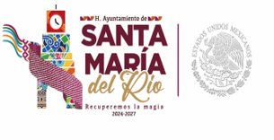
Santa María del Rio S.L.P.
Depto. Ecología 2024/2027

A QUIEN CORRESPONDA.
PRESENTE:
Ejecutivo Federal, mediante Decreto publicado en el Diario Oficial de la Federación de fecha 15 de septiembre de 1936, declaró Parque Nacional El Potosí con una superficie de 2,000 Has., ubicadas en los municipios de Santa María del Río y Rio verde, San Luis Potosí.

ATENTAMENTE:
C.P. CLAUDIA NOHEMI LOZA QUIROZ
DIRECTORA DEL DEPARTAMENTO DE ECOLOGIA

